OBEC STŘEZETICE

Obecně závazná vyhláška č. 1/2019,

kterou se vydává požární řád obce Střezetice

Zastupitelstvo obce Střezetice vydává na základě § 29 odst. 1 písm. o) zákona č. 133/1985 Sb., o požární ochraně, v platném znění, a v souladu s § 10 a § 84 odst. 2 písm. h) zákona č. 128/2000 Sb., o obcích (obecní zřízení), ve znění platném tuto obecně závaznou vyhlášku:

POŽÁRNÍ ŘÁD OBCE

Čl. 1
Úvodní ustanovení
Požární řád obce Střezetice upravuje organizaci a zásady zabezpečení požární ochrany v obci dle § 15 odst. 1 nařízení vlády č. 172/2001 Sb., k provedení zákona o požární ochraně v platném znění.

Čl. 2
Vymezení činnosti osob, pověřených zabezpečováním požární ochrany v obci
Ochrana životů, zdraví a majetku občanů před požáry, živelními pohromami a jinými mimořádnými událostmi v katastru obce je zajištěna jednotkou sboru dobrovolných hasičů obce Všestary podle článku 5 této vyhlášky a Požárním poplachovým plánem Královéhradeckého kraje.
K zabezpečení úkolů podle odstavce 1 obec pověřuje kontrolou dodržování povinností stanovených předpisy o požární ochraně ve stanoveném rozsahu místostarostu obce. Konkrétní určení osoby a rozsah působnosti bude součástí požární dokumentace obce.

Čl. 3

Podmínky požární bezpečnosti při činnostech, v objektech nebo v době zvýšeného
nebezpečí vzniku požáru se zřetelem na místní situaci
Za činnosti, při kterých hrozí nebezpečí vzniku požáru, se dle místních podmínek považuje pořádání společenských akcí, při kterých se účastní větší počet osob, manipulace se zábavnou pyrotechnikou (ohňostroje), skladování a manipulace s hořlavými nebo požárně nebezpečnými látkami a manipulace s otevřeným ohněm.
Požární bezpečnost při provozování těchto činností je zabezpečena v případě společenských akcí konkrétními zákazy (např. zákaz kouření, zákaz používání otevřeného ohně atd.) v příslušných prostorách a objektech a zřízením požární hlídky, která uvedený stav předem prověří a dbá na požární bezpečnost a dodržování uvedených zákazů během akce. Na ostatní případy se vztahují příslušné předpisy, včetně vybavení věcnými prostředky požární ochrany, za jejichž dodržování odpovídají osob manipulující s požárně nebezpečnými látkami.
Za dobu se zvýšeným nebezpečím vzniku požáru se dle místních podmínek považuje období sucha, doba sklizně sena a obilí a období topné sezony. Požární bezpečnost v těchto podmínkách je zabezpečena smluvně stanovenou jednotkou SDH obce Všestary.
Objekty obce jsou z hlediska činností dle požárního nebezpečí začleněny v souladu s právními předpisy. Informace o jejich začlenění je součástí požární dokumentace obce.
Čl. 4

Způsob nepřetržitého zabezpečení požární ochrany

Přijetí ohlášení požáru, živelní pohromy či jiné mimořádné události v katastru obce je zabezpečeno systémem ohlašoven požáru a místy k ohlášení požáru, uvedených v článku 7.
Ochrana životů, zdraví a majetku občanů před požáry, živelními pohromami a jinými mimořádnými událostmi v katastru obce je zabezpečena jednotkou požární ochrany, uvedené v článku 2.

Čl. 5
Jednotka sboru dobrovolných hasičů obce, kategorie, početní stav a vybavení
Obec nezřizuje jednotku požární ochrany, ale dle smluvního vztahu s obcí Všestary, spolu přispívá na provoz této jednotky.

Čl. 6

Přehled o zdrojích vody pro hašení požárů a podmínky jejich trvalé použitelnosti.

Obec stanovuje následující zdroje vody pro hašení požárů a další zdroje požární vody, které musí svou kapacitou, umístěním a vybavením umožnit účinný požární zásah (Příloha 1).
Obec zpracovává a udržuje v aktuálním stavu plán obce s vyznačením zdrojů vody pro hašení požárů, čerpacích stanovišť pro požární techniku a vhodného směru příjezdu, který v jednom vyhotovení předává jednotce požární ochrany uvedené v článku 5 a jednotce HZS Královéhradeckého kraje.
Vlastník nebo uživatel zdrojů vody pro hašení je povinen, v souladu s právními předpisy pro hašení požárů, zejména udržovat trvalou použitelnost čerpacích stanovišť pro požární techniku a trvalou použitelnost zdroje.
Vlastník pozemku/příjezdové komunikace/ ke zdrojům vody pro hašení je povinen dle právních předpisů zajistit volný příjezd pro mobilní požární techniku. Vlastník převede prokazatelně tuto povinnost na další osobu (správce, nájemce, uživatele), nevykonává-li svá práva vůči pozemku nebo komunikaci sám.

Čl. 7

Seznam ohlašoven požárů a dalších míst, odkud lze hlásit požár a způsob jejich
označení
- Obec Ohlašovnu požárů nezřizuje.
- Obec zřizuje „Místo pro hlášení požárů“ ve veřejné telefonní stanici, která jsou trvale označena tabulkou „Zde hlaste požár“ nebo symbolem telefonního čísla „150“ – (Příloha 2).

Čl. 8

Způsob vyhlašování požárního poplachu

Vyhlášení požárního poplachu v obci se provádí:
- Signálem „POŽÁRNÍ POPLACH“, který je vyhlašován přerušovaným tónem sirény po dobu jedné minuty (25 sek. tón - 10 sek.pauza-25 sek. tón) – vyhlašuje HZS Královéhradeckého kraje.
- V případě poruchy technických zařízení se pro vyhlášení požárního poplachu v obci užije volání „HOŘÍ“.

Čl. 9

Účinnost

Tato obecně závazná vyhláška nabývá účinnosti dne 1.9.2019

Ve Střezeticích dne 29.7.2019

Radim Slánek
starosta obce
Schválena zastupitelstvem obce dne : 1.8.2019
Vyvěšena dne: 1.8.2019
Sejmuta dne: 1.9.2019

Příloha č. 1

Obec Střezetice stanovuje následující zdroje vody pro hašení

Přirozený zdroj vody

p.č. | název | Kapacita
1. | Rybník Dlouhé Dvory | Bez omezení

1 – rybník Dlouhé Dvory
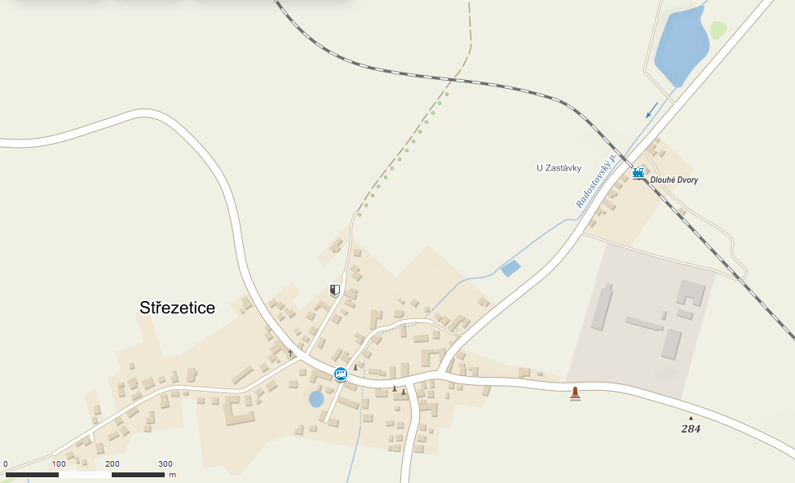

Příloha č. 2

Seznam místa, odkud lze hlásit požár a způsob jejich označení

Místa pro hlášení požárů, která jsou trvale označena tabulkou „Zde hlaste požár“ nebo symbolem telefonního čísla „150“

1. Veřejná telefonní stanice umístěná v centru obce

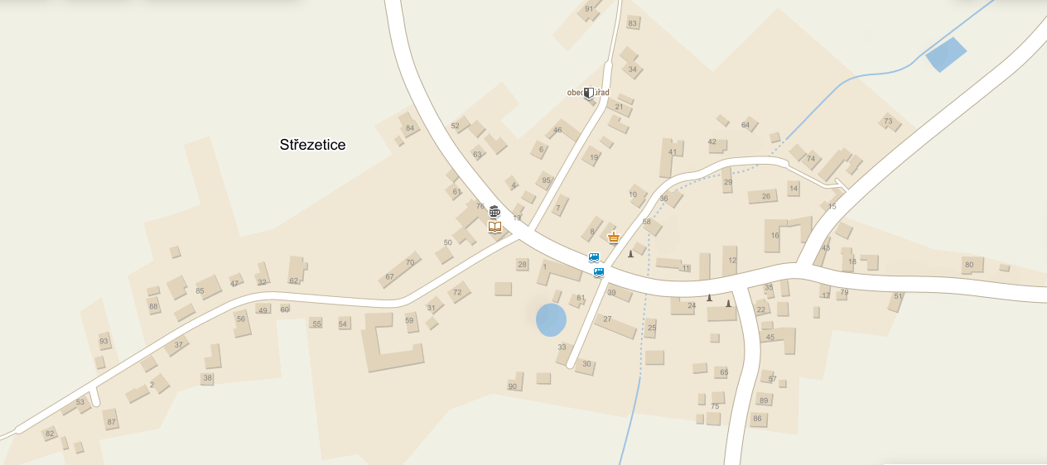
Místo ohlášení požárů

